HW 5

WH Location problem
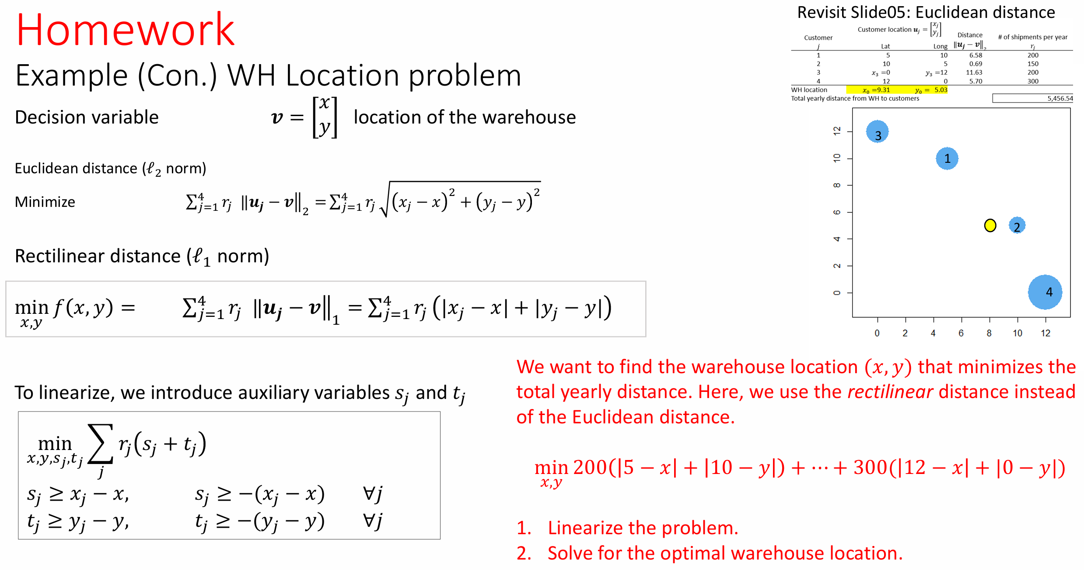
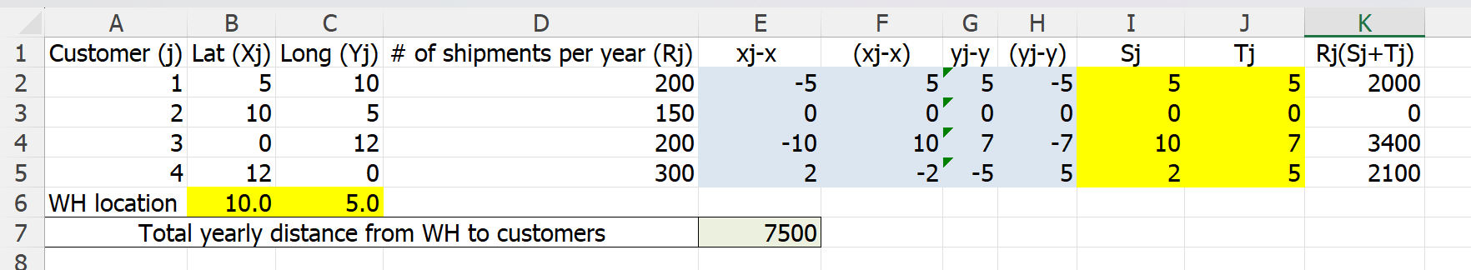
- Linearize the problem.
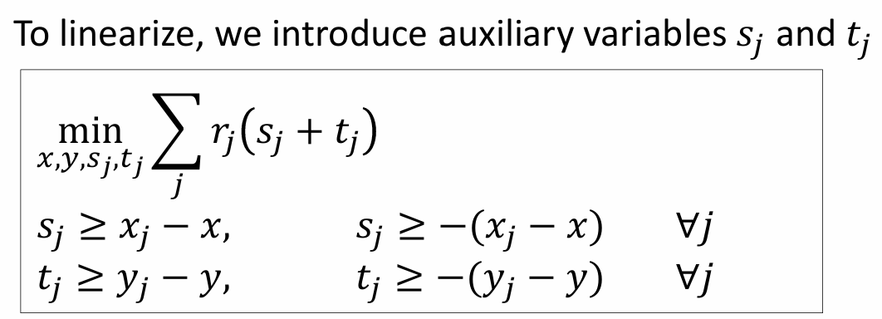

- Solve for the optimal warehouse location.
จากการแก้สมการจะได้ว่า เมื่อคำนวนระยะทางด้วย rectilinear distance เราควรตั้ง warehouse ที่พิกัด lat-long คือ x =10 และ y=5 เพื่อให้ได้ระยะเดินทางรวมที่น้อยที่สุดซึ่งจะเท่ากับ 7,500 miles

